Joomla! CMS

Joomla! je nagrađivani sistem za upravljanje sadržajima (CMS), koji vam omogućava da pravite Web sajtove i moćne online aplikacije. Mnogi aspekti, uključujući jednostavnost upotrebe i proširivost, napravili su Joomla! najpopularniji softver za web sajt. Najbolje od svega, Joomla! je open source rešenje koje je dostupno svima, to takođe znači da možete modifikovati kod prema vašim potrebama i dobiti maksimalnu prednost.

**Šta je sistem za upravljanje sadržajima (CMS)?**

Sistem za upravljanje sadržajem je softver koji prati svaki komad sadržaja na vašoj web strani, slično kao što vaša lokalna javna biblioteka prati knjige i čuva ih. Sadržaj može biti jednostavan tekst, fotografije, muzika, video zapisi, dokumenti ili skoro sve što možete zamisliti. Velika prednost korišćenja CMS-a jeste da ne zahteva skoro nikakvu tehničku veštinu ili znanje za upravljanje i modifikovanje sadržaja. CMS vam takođe pomaže da lako pratite svoj sadržaj i da na najbolji način razvijete i upravljate sadržajima.

**Instalacija Joomla CMS-a**

Pre nego što počnemo da instaliramo Joomla!, postoje nekoliko preduslova koje treba ispuniti da biste instalirali Joomla! 3.k uspešno. Ovi se primenjuju ako imate dedicated server, deljeni hosting, planski server ili instalirate kopiju na lokalnom računaru za testiranje ili razvoj.

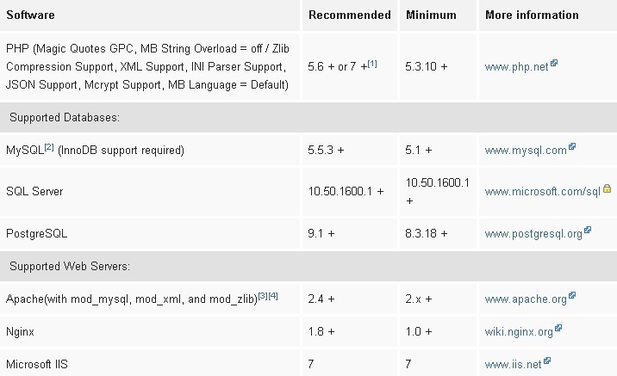

**Preporučena setovanja za PHP.ini podešavanja na Apache serveru**

Postoji nekoliko PHP postavki koje treba da budu dovoljne za instalaciju Joomla. Podešavanja su obično u "php.ini" ili "user.ini". Ako radite na lokalnom domenu, npr. sa XAMPP-om, te postavke ne bi trebalo ograničiti, a VPS ili namenski hosting takođe ne bi trebao biti restriktivan.

Preporučene vrednosti za PHP.ini setovanja:

memory_limit - Minimum: 64M Recommended: 128M or better  
upload_max_filesize - Minimum: 20M  
post_max_size - Minimum: 20M  
max_execution_time: At Least 120 Recommended: 300

**Priprema za instalaciju**

Morate da obavite dva taska pre nego što instalirate Joomla! na vašem serveru. Prvo, morate da preuzmete Joomla! instalaciju. Zatim ćete napraviti bazu podataka za Joomla! instalaciju.

**Download i instalacija Joomla!**

Preuzmite instalaciju Joomla sa lokacije [www.joomla.org/download.html](http://www.joomla.org/download.html)

Preporuka je da uvek preuzmete najnoviju stabilnu verziju. Prebacite unzipovane fajlove u javni folder na vašem serveru ili folder na lokalnom serveru (public_html ili htdocs). Preporučuje se da ukoliko imate i druge projekte napravite novi folder i u njega prebacite otpakovane fajlove.

**Počnite sa instalacijom**

Pokrenite u Browseru instalacijom pozivanjem URL putanje. Ukoliko ste na lokalnom serveru to je najčešće [http://localhost/folder .Ukoliko](http://localhost/folder%20.Ukoliko) ste na vašoj URL lokaciji na javnom serveru pokrenite instalaciju u Vašem browseru.

Joomla! pokušaće da automatski identifikuje polje Select Language jezika vašeg pretraživača. Ako je potrebno, ovo možete promeniti kasnije ukoliko trenutno niste promenili.

Popunite sledeće informacije:

**Ime sajta**: ime vaše web stranice - ovo se može promeniti u bilo kojoj tački kasnije na stranici Globalna konfiguracija sajta.

**Opis**: unesite opis veb stranice. Ovo je globalni meta opis koji se koristi na svakoj stranici koju će koristiti pretraživači. Generalno, maksimum od 20 do 25 reči je optimalan. Opet, ovo se može promeniti na stranici Global Configuration u bilo kom trenutku. Više o metapodacima možemo setovati u delu Global Metadata i Upisivanje meta-podataka pretraživača.

**Admin Email adresa**: admin email adresa. Unesite važeću email adresu u slučaju da zaboravite lozinku. Ovo je adresa emaila u kojoj ćete dobiti vezu za promenu administratorske lozinke.

**Admin Korisničko ime**: Joomla! koristi default "admin" kao korisničko ime za Super User-a. Možete ga ostaviti kao što je, promenite ga sada (što je dobra mera sigurnosti) ili koristite My Profile u interfejsu Administracije da biste je kasnije promenili.

**Admin lozinka**: zapamtite da super korisnik ima maksimalnu kontrolu nad sajtom (frontend & backend), pa pokušajte da koristite tešku lozinku. Koristite My Profile u interfejsu Administracija da biste je kasnije promenili. Potvrdite lozinku u polju Confirm Admin Password.

**Site Offline**: kliknite na Da ili Ne polje. Da - ovo znači kada je instalacija završena, vaša Joomla! web lokacija će prikazati poruku "Sajt je offline" kada pretražujete na vašu stranicu za pregled početne stranice. Ne - ovo znači da je stranica uživo kada pretražujete na vašu stranicu, da biste pogledali početnu stranicu. Možete da koristite Site Global Configuration u interfejsu Administration da biste u bilo kom trenutku promenili status Offline.

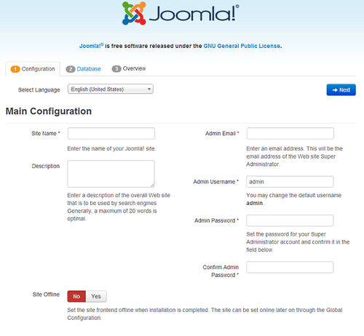

Kada se završi sve na prvoj stranici, kliknite na sledeće dugme da biste nastavilisa sledećim korakom instalacije databaze i povezivanje sa Joomla! sajtom.

**Konfiguracija databaze tj. baze podataka**

Za kreiranje baze najlakše je da to uradimo preko phpmyadmin portala, mada to zavisi od hostinga i da li radite u lokalu. Ukoliko je to slučaj možemo kreirati novu bazu i zapamtiti njeno ime, a default user je root sa blanko passwordom tj. bez njega.

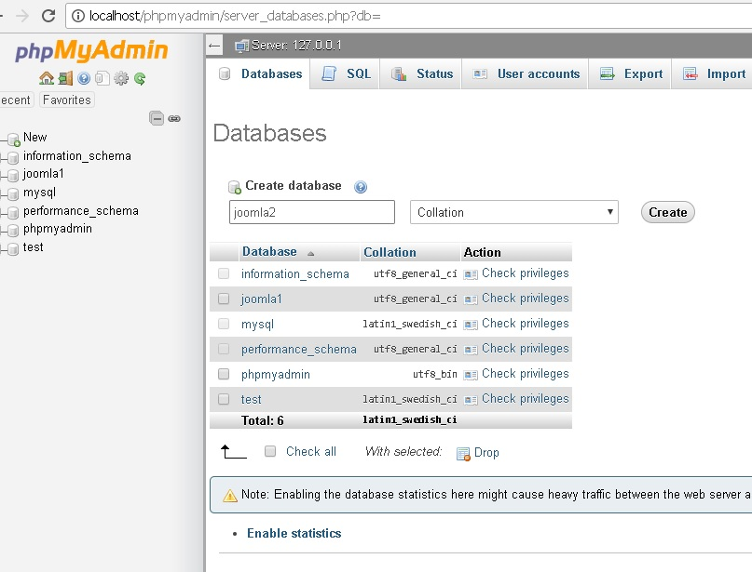

Onda u interfejsu Joomla! Instalacije dolazimo do sledećeg dela.

**Tip baze podataka**: MiSQLi je zajednička baza podataka koja se koristi.

**Ime hosta, Host name**: Gde se nalazi vaša baza podataka? Zajednički je localhost, ali neki provajderi koriste određeni server baze podataka I potrebno je u tom slučaju da dobijete podatke od njega.

**Korisničko ime, Username**: korisničko ime koje se koristi za povezivanje sa bazom podataka, najčešće je “root”.

**Lozinka, password**: lozinka za korisničko ime baze podataka, po defautlu je prazna

Ime baze podataka, naziv baze podataka: To je ono što nam daje provajder ili ono kako smo je mi nazvali u admin panelu.

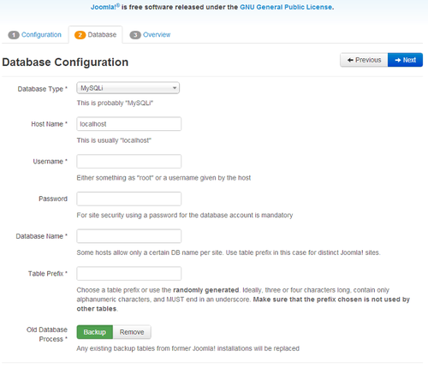

**Prefiks tablice, table prefix**: jedan se generiše automatski, ali ga možete promeniti. Samo ne zaboravite da stavite znak (_) na kraju prefiksa.

**Old database Process**: Ba li bi instalatcija trebalo da napravi rezervnu kopiju ili da briše postojeće tabele prilikom instalacije novih tabela? Kliknite, Da ili Ne da biste izabrali izbor.

Svi ovi izbori mogu se promeniti na stranici Globalna konfiguracija sajta, pod opcijama Server nakon završetka instalacije. Napomena, prekinuli ste instalaciju ako promenite ova podešavanja nakon instalacije, osim ako imate kompletnu kopiju trenutne baze podataka koju koristi Joomla! instalacija. Zajednička upotreba bi bila da ažuriraju korisničko ime i lozinke baze podataka ili da dovrše preseljenje postojeće instalacije na novi host sa različitim parametrima.

Kada ste popunili sva polja kliknite na NEXT i nastavite sa instalacijom.

**Finalizacija instalacije**

Sada je vreme da finalizujete Joomla! instalaciju. Poslednja stranica instalacije sadrži sve informacije o instalaciji. Ovo uključuje opcije (na vrhu) za instaliranje podataka o uzorku i konfiguracije instalacije (na dnu).

Instalirajte podatke uzorka i konfiguracije e-pošte

Prve opcije su da automatski instalirate sadržaj i pošaljete email sa postavkama konfiguracije.

**Proverite svoja podešavanja**

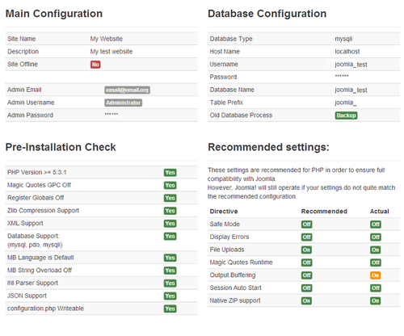

Proverite da li su podešavanja u redu i nastavite sa instalacijom.

**Uspešno instaliranje i brisanje instalacionog fodlera**

Joomla! 3 je sada instalirana. Bez instaliranja dodatnih jezika postoji jedan poslednji korak za dovršavanje instalacije. Morate izbrisati Instalacioni folder. Kliknite na „Remove instalation folder“ i pojaviće se poruka o uspešnoj instalaciji. Sada možete da se krećete do administratorskog prijavljivanja tako što ćete kliknuti na administrator ili idite desno na svoju lokaciju tako što ćete kliknuti na Site.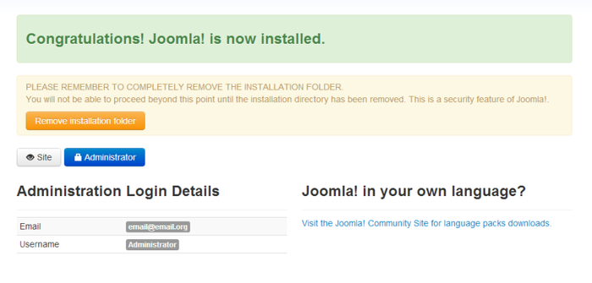

**Backup i restore**

Preuzmite Akeeba backup sa lokacije <https://www.akeebabackup.com/download.html>.

Instalirajte extenziju preko Extension manager opcije u Joomla backend.

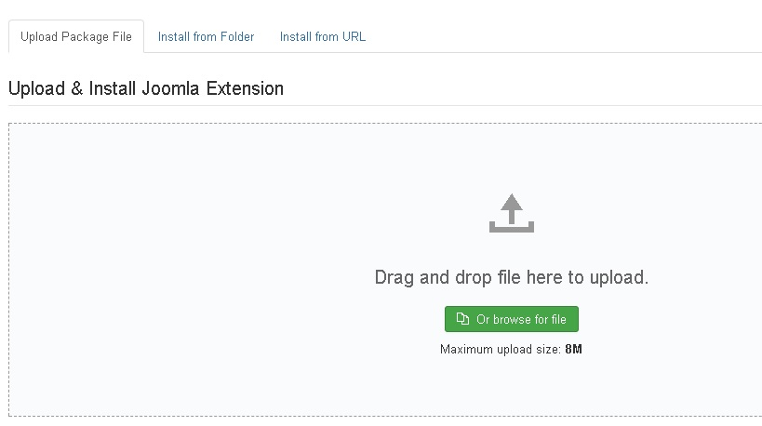

*NAPOMENA: Ukoliko instalirate na lokalnoj mašini na XAMPP server najverovatnije ćete morati da povećate veličinu fajla koji možete uploadovati i instalirati jer ćete dobiti grešku da je veličina Akeeba backup datoteke veća od 2MB koliki je default maximum fajl. Promenite tu veličinu u okviru PHP.ini fajla na vašem Apache serveru na sledeći način i snimite fajl. Posle toga restartujte apache i moći ćete da uploadujete i instalirate veći fajl.

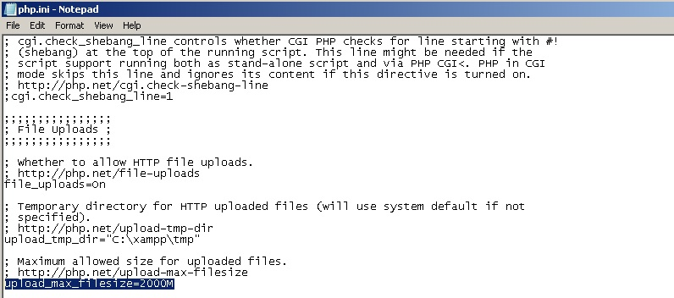

Kada je Akeeba backup instaliran možete da odradite backup Joomla sajta na sledeći način. Izaberite Akkeba backup kao podmeni Components dela u backendu i pokrenite Backup now kao na slici dole...

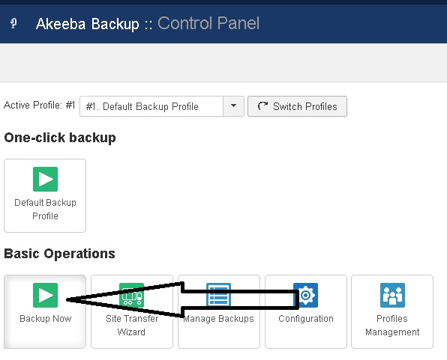

Iskoristite default backup profil i odradite backup sajta. Kada se završi backup proces možete da preuzmete backup fajl preko browsera ali je mnogo bolje da preuzmete preko FTP-a jer se nece desiti da fajl bude koruptovan, odnosno prilikom preuzimanja neće se ugroziti njegov kvalitet. Dobra praksa da se backup organizuje tako da se backup folder izmesti iz public_html foldera i premesti u backup folder u root-u vašeg Apache servera. Ukoliko to ne uradite backup se nalazi po defaultu na lokaciji: public_html\administrator\components\com_akeeba\backup

Dobra praksa je da se prilikom rada na razvoju web sajta ili portal pravi što češći backup ukoliko dođe do problema ili ukoliko prilikom razvoja niste zadovoljni u nekom trenutku uvek možete vratiti backup koji ste napravili u ranijim fazama razvoja.

**Restore Joomla! Backup paketa**

Preuzmite sa lokacije <https://www.akeebabackup.com/download.html> fajl koji nam je potreban za restore Joomla! Backup paketa kickstart.php fajl. Kada imamo backup fajl sa ekstezijom .jpa i kickstart.php fajl jako nam je bitno da na lokaciji gde želimo da odradimo restore imamo bazu podataka sa istim parametrima kao na lokaciji gde smo pravili backup.

Ukoliko smo ispunili sva tri uslova dovoljno je da prebacimo backup fajl i kickstart u jedan folder gde želimo da nam bude podignuta restorovana verzija Joomla! websajta i pokrenemo kickstart.php fajl i pratimo instalaciju i na kraju brisanje fajlova. Ukoliko je sve prošlo kako treba na izabranoj lokaciji imamo isti Joomla! sajt kao i na lokaciji na kojoj je urađen backup.

**Nivoi kontrole i prava korisnika(usera)**

**Front-end korisnici**

**Gost-Guest**

Kao što biste očekivali, ovo je za korisnike koji nisu prijavljeni na sajt. Ovaj nivo pristupa ne možete dodeliti nikome, ali možete ga dodeliti stavkama na vašoj web lokaciji tako da su vidljivi samo gostima. Savršeno je za deo "Prijavite se", koju ne morate prikazivati prijavljenim korisnicima.

**Registrovani korisnici-Registered** su deo podrazumevane, defaultne grupe za prijavljivanje. Registrovani korisnici obično imaju pristup skrivenim oblastima vaše stranice, kao što su sadržaj članova, download sekcija i slično.

**Autori-Authors** imaju mogućnost kreiranja i slanja novog sadržaja, ali ih ne mogu zapravo objaviti. Autori takođe mogu da uređuju svoje članke kada ih odobri i objavljuje izdavač ili administrator. Koristite ovaj nivo za članove ako želite da budu u mogućnosti da pošalju novi sadržaj na vašoj web stranici.

**Urednici-Editors** su veoma slični autorima, ali oni samo mogu da urede članke ali ne i da ih objave. Koristite ovaj nivo za ljude kojima želite da proverite pravopis ili formatiranjee stavke koje su napravili autori pre nego što ih odobri Izdavač.

**Izdavač-Publisher**

Ovo je najviši nivo pristupa na front-end strani. Publisheri mogu kreirati i uređivati bilo koji sadržaj i oni su jedina grupa sa dozvolom za objavljivanje sadržaja. Jedino ograničenje za izdavače je da ne mogu izbrisati sadržaj. Već to mora da odradi neko od back-end korisnika.

**Back-end korisnici**

**Menadžeri** imaju mogućnost kreiranja i uređivanja kategorija i stavki menija preko backend interfejsa.

Sve ostale administrativne funkcije, kao što su instaliranje ekstenzija, upravljanje modulima i većinom drugih komponenata, čak nisu ni vidljive. Koristite ovo za korisnike koji imaju odgovornost da upravljaju sadržajem. Interesantno je da, ako pogledate dozvole na ekranu za konfiguraciju menadžera, oni imaju dozvolu za kreiranje, uređivanje i brisanje korisnika, ali im je zabranjen pristup administrativnom interfejsu za korisnike menadžera, tako da su ove dozvole beskorisne.

**Administrator** je nivo koji se preporučuje za napredne korisnike koji imaju prava da pravljaju korisnicima.

Ključna razlika sa administratorima je da imaju mogućnost upravljanja drugim korisnicima. Administratori mogu kreirati nove korisničke naloge, resetovati lozinke i blokirati pristup. Pored upravljanja korisnicima, administratori mogu upravljati sadržajem i menijima i konfigurirati ekstenzije. Jedina ograničenja za Administratore su da ne mogu da instaliraju ili promene šablone sajta, opcije za globalnu konfiguraciju ili pristupaju korisničkim profilima Super Administratora.

**Super Administrator** je najmoćniji korisnički nivo. Imaju pristup instalaciji, konfigurisanju, ažuriranju i brisanju svega što im se dopada.

Super administratori imaju i moć da lako pokvare stvari pa je vrlo bitno kome dajete ovaj pristup. Moraju biti pažljivi kada rade sa nivoima pristupa i kada uživo rade na sajtu. Dakle, pažljivo koristite ovu grupu za pristup, ne dodeljujte ova prava svakome. Super administrativni pristup bi trebalo da bude odobren samo ka jednoj ili dve ključne osobe koje znaju šta rade.

**Konfiguracija i kreiranje usera**

Kreiranje usera se vrši u backend, opcija Users>Add new user. Nivo korisnika se dodaje na tabu Assigned User Group. Default nivo je Registered, ali se naravno može promeniti.

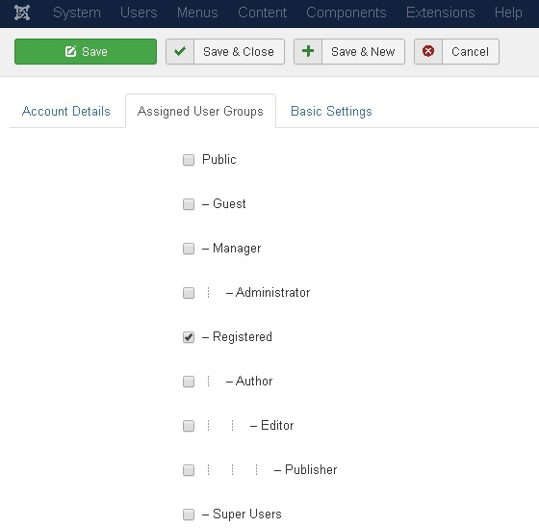

**Kreiranje kontakta**

Prvo, morate kreirati stvarni sadržaj na stranici Kontaktirajte nas. Da biste to uradili, prijavite svoju administrativnu oblast i idite na Components -> Contacts. Na ovoj stranici pritisnite zeleno dugme NEW da biste kreirali novu stranicu kontakata.

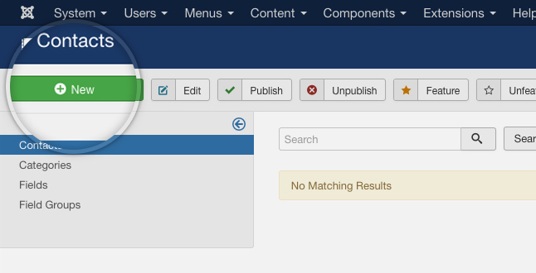

Ovde morate navesti jedinstveno ime za taj kontakt. U svrhu ovog tutorijala, mi ćemo napraviti samo jednu stranicu Contact. Nećemo dalje kopati u različite kategorije kontakata, to možemo da prikažemo u sledećem delu. Zbog toga možemo da ostavimo ovu stranicu nekategorisanu (uncategorised).

Sada morate uneti svoje kontakt informacije. Uverite se da ste uneli važeću adresu e-pošte, jer će ona biti korišćena u kontaktnom obliku. Kada popunite sve informacije koje želite da podelite sa svojim posetiocima, kliknite na dugme Save u gornjem levom delu stranice.

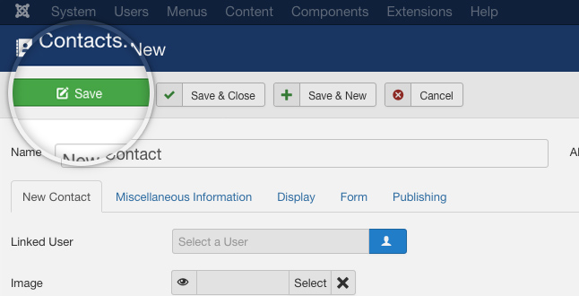

Povežite kontakt stranicu u Joomla meniju.

Poslednja stvar koju treba da uradite je da dodate link za kontakt na meni našeg sajta. U našem slučaju, dodaćemo je u glavni meni. Da biste to uradili, idite u Menu -> Main menu -> Add menu item.

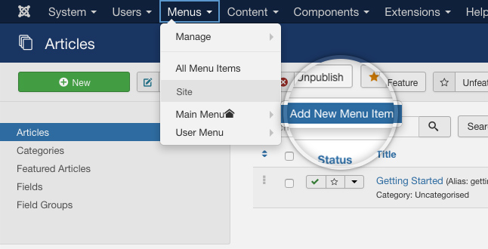

Na ovoj stranici postoji nekoliko stvari koje treba da konfigurišete. Prvo, kliknite na dugme Select pored polja Menu Item Type.

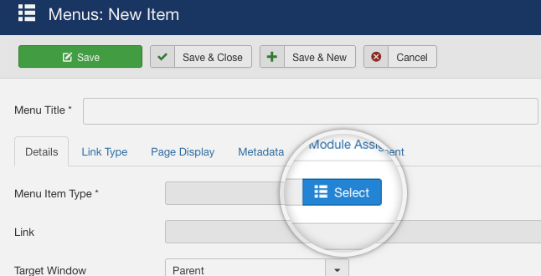

Pojaviće se Pop-up meni da izaberete svrstu Menu Item Type, izaberite Single contact.

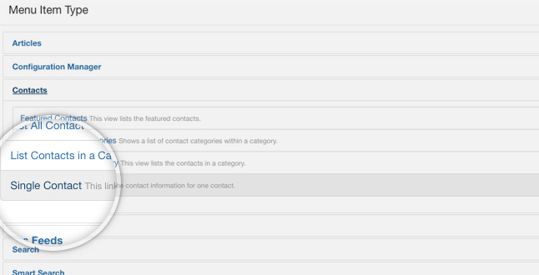

Sada je potrebno da izaberete Contact formu koju smo već napravili. Da to uradite selektujte Select dugme i izaberite Contact koji smo već kreirali.

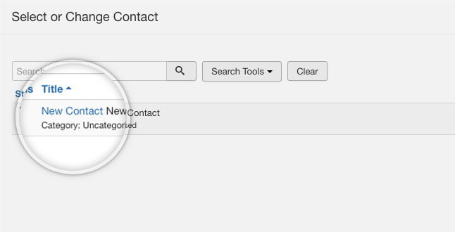

To je poslednji korak i možete videti na front endu Vašeg sajta kako izgleda Contact forma i automatski kreirana feedback-kontakt forma koju smo kreirali.

Ukoliko želimo da kreiramo Contact kategoriju u kojoj ćemo imati više kontakata princip kreiranja pojedinačnih kontakata je isti, ali moramo da kreiramo kategoriju u koju ćemo ubaciti željene kontakte. Kada kreiramo Menu Item Type linkujemo ka toj kreiranoj kategoriji, a izaberemo List Contacts in a Category.

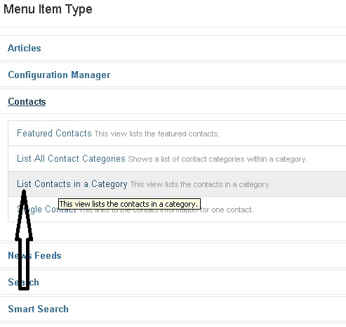

Na front-endu strane ćemo videti da postoji lista kontakata i da možemo da klikom ulazimo u posebne kontakte i njihove kontakt forme.

**Dodatna podešavanja kontakt formi**

Ukoliko želimo da posebno podesimo šta se prikazuje i šta popunjavamo u okviru kontakt forme to možemo da uradimo u delu za globalnu konfiguraciju. Naravno ovakve zahteve mogu da odrade samo Administrator i Super Administrator.

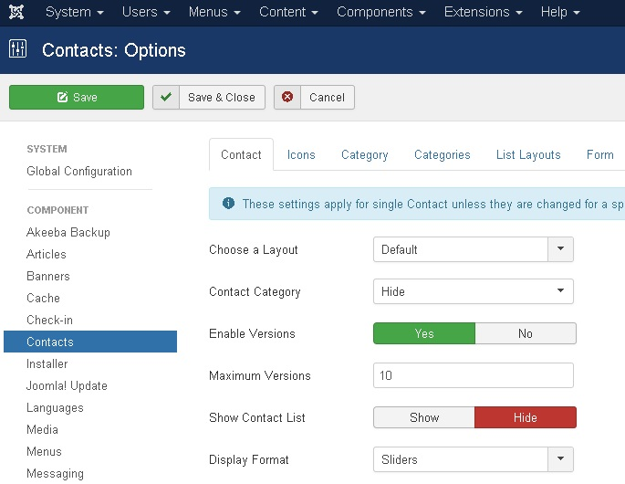

Ukoliko ne želimo da se pojavi neka od stavki u okviru kontakt forme, kao na primer FAX, ili bilo koja druga tu opciju možemo da isključimo. Na ostalim tabovima možemo menjati I sva druga podešavanja u vezi kontakt forme, kategorija i liste kontakata. Naravno ovakve važne i komplikovane zadatke možemo da obavimo samo ako smo ulogovani kao Administrator ili Super Administrator.

**Rad sa sadržajem**

**Kreiranje članaka**

Novi članci se mogu dodati na sledeći način:

Kliknite na Content → Articles → Add New Article  
Ekran New Article sadrži opcije za kategorizaciju i imenovanje članka, uređivanje sadržaja i odabir parametara.

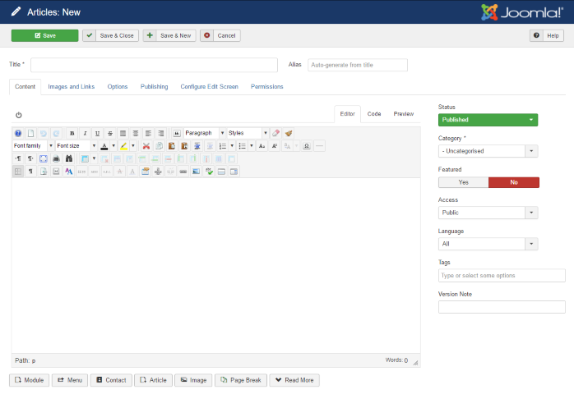

1. Unesite naslov u polje **Title**. Ovo polje je obavezno i ukoliko se ne popuni nećete moći da snimite članak.
2. Unesite **Alias** u odgovarajuće polje. Alias je jako bitan za SEO optimizaciju, ali nije obavezan jer Joomla! Automatski prilikom snimanja napravi odgovarajući alias.
3. Na **Content** tabu ubacite sledeće:

* Ubacite sadržaj korišćenjem editora ili ubacite HTML kod ukoliko isključite editor(toogle editor)
* Selektujte status: Published, Unpublished, Archived, ili Trash.
* Izaberite kategoriju ukoliko želite da članak pripada kategoriji.
* Izaberite da li je članak Featured(nalazi se na prvoj strani).
* Izaberite Access restriction: Public, Registered, Super Users...
* Izaberite jezik za koji je članak pripremljen, ukoliko je potrebno.
* Možete da unesete tagove u polje. Ukoliko želite više tagova pritisnite return(enter) i unesite sledeći.
* Možete da upišete i Version note u polje ukoliko želite.

1. Ostali tabovi imaju svoja dodatna podešavanja i njima možemo da se pozabavimo kasnije, a mnoga se menjaju i u globalnim podešavanjima. Često koristimo Publishing, Options i Permissions.
2. Da snimite artikal:

* **Save.** Snimite artikal, ali će on ostati i dalje otvoren u prozoru i dostupan za dodatno podešavanje.
* **Save & Close.** Snimite i zatvorite članak.
* **Save & New.** Snimite članak i otvorite prozor za unošenje novog članka.

Zeleno dugme sa porukom će pokazati da je članak snimljen. Ukoliko postoji greška i članak nije snimljen videćete poruku u polju označenom crvenom bojom.

**Kreiranje kategorija**

Nove kategorije se mogu dodati na sledeći način:

Kliknite na Content → Categories → Add New Category  
Ekran New Category sadrži opcije za imenovanje, uređivanje sadržaja i odabir parametara.

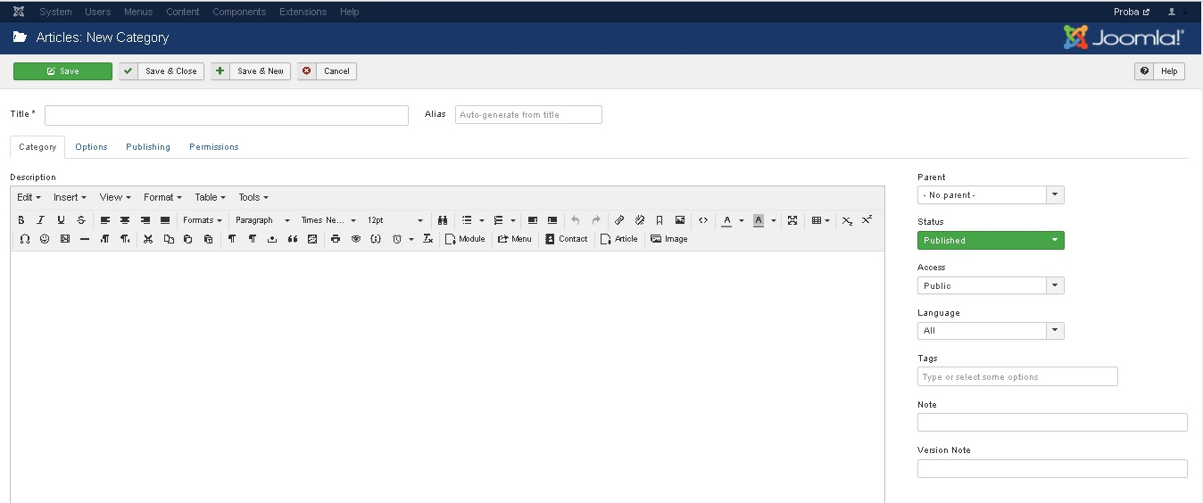

1. Unesite naslov u polje **Title**. Ovo polje je obavezno i ukoliko se ne popuni nećete moći da snimite članak.
2. Unesite **Alias** u odgovarajuće polje. Alias je jako bitan za SEO optimizaciju, ali nije obavezan jer Joomla! Automatski prilikom snimanja napravi odgovarajući alias.
3. Na **Category** tabu ubacite sledeće:

* Ubacite opis korišćenjem editora. Ovaj deo nije obavezan kao kod članaka i uglavnom služi za kratak opis koji služi bak-end korisnicima.
* Selektujte status: Published, Unpublished, Archived, ili Trash.
* Izaberite parent kategoriju, ukoliko je ova kategorija u stvari podkategorija. Ukoliko je ovo glavna katogorija ostavljamo No Parent.
* Izaberite Access restriction: Public, Registered, Super Users...
* Izaberite jezik za koji se kategorija koristi, ukoliko je potrebno.
* Možete da unesete tagove u polje. Ukoliko želite više tagova pritisnite return(enter) i unesite sledeći.
* Možete da upišete i Version note u polje ukoliko želite.

Ostali tabovi imaju svoja dodatna podešavanja i njima možemo da se pozabavimo kasnije, a mnoga se menjaju i u globalnim podešavanjima. Ponekada koristimo Publishing, Options i Permissions.

Da snimite kategoriju:

* **Save.** Snimite kategoriju, ali će ostati i dalje otvorena u prozoru i dostupna za dodatno podešavanje.
* **Save & Close.** Snimite i zatvorite kategoriju.
* **Save & New.** Snimite kategoriju i otvorite prozor za unošenje nove kategorije.

Zeleno dugme sa porukom će pokazati da je kategorija snimljena. Ukoliko postoji greška i kategorija nije snimljena videćete poruku u polju označenom crvenom bojom.

**Pravljenje novog Menu Item linka**

Novi Menu item se mogu dodati na sledeći način:

Kliknite na Menus → Main Menu → Add New Menu Item Type  
*Napomena: Ukoliko imate više Menu-a izabraćete onaj kome želite da dodate novi Menu Item.  
Ekran Menus: New Item sadrži opcije za imenovanje, uređivanje sadržaja i odabir parametara.

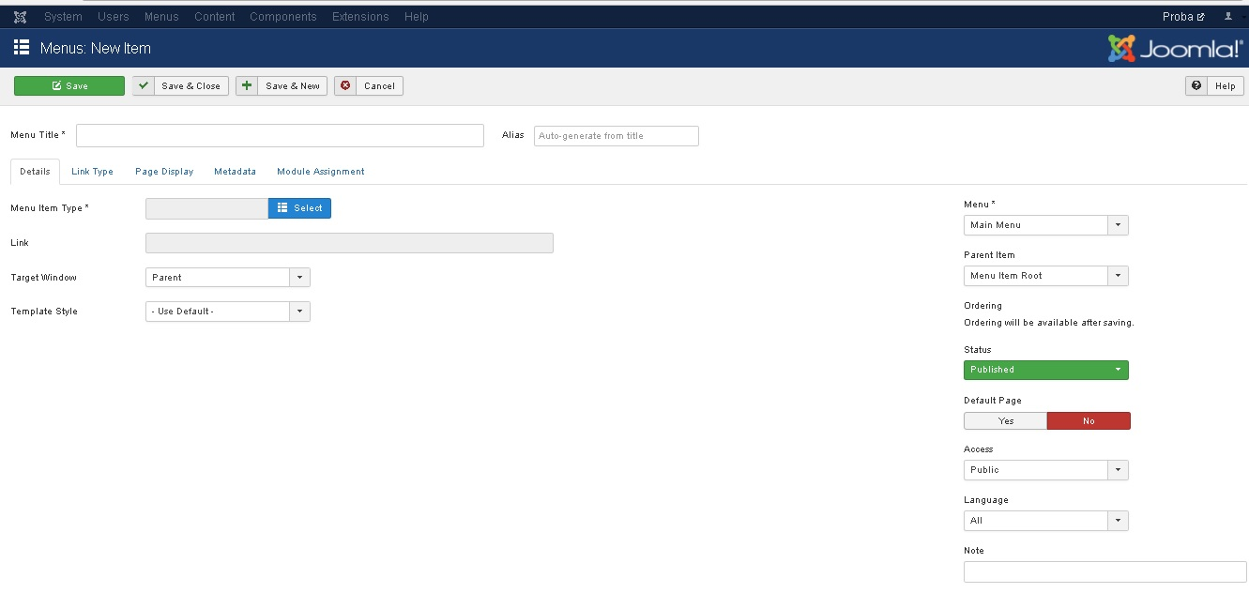

Na Tabu **Details** možete izabrati ili definisati najbitnije parametre:

**Menu Item Type** je najbitniji deo i u zavisnosti od vaših potreba možete izabrati da li će menu Item Type biti vezan za:

* Articles:

1. Archieved articles
2. Category Blog
3. Category List
4. Create Article
5. Feature Article
6. List All Categories
7. Single Article

* Configuration Manager
* Contacts
* News Feed
* Search
* Smart Search
* System Links
* Tags
* Users
* Wrap

Ovim vrstama ćemo se baviti kasnije u toku kursa tako da ćemo pomenuti većinu najkorisnijih Item-a u Joomla! CMS-u.

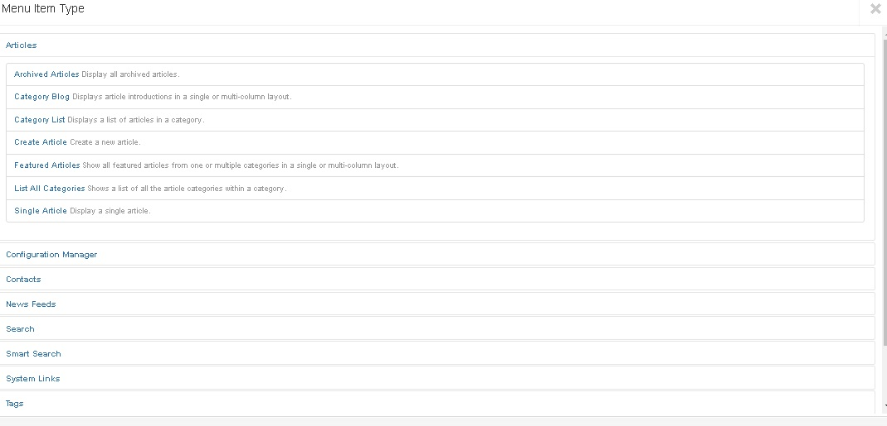

U zavisnosti od toga koji ste Menu Item izabrali imaćete mogućnost da izaberete na primer članak ili kategoriju i slično.

Pored toga možemo da izaberemo i definišemo:

* Target Window (da li se otvara u istom ili novom tabu browsera).
* Template Style, ukoliko želimo da imamo drugačiji izgled
* Menu, ukoliko želimo da bude u drugom meniju
* Parent Menu, uglavnom ostaje default
* Ordering postaje aktivan posle snimanja pa ga tek tada možete promeniti
* Selektujte status: Published, Unpublished, Archived, ili Trash.
* Izaberite Access restriction: Public, Registered, Super Users...
* Izaberite jezik za koji se menu koristi, ukoliko je potrebno.
* Možete da unesete tagove u polje. Ukoliko želite više tagova pritisnite return(enter) i unesite sledeći.
* Možete da upišete i Note u polje ukoliko želite.

Da snimite Menu Item:

* **Save.** Snimite Menu Item, ali će ostati i dalje otvoren u prozoru i dostupan za dodatno podešavanje.
* **Save & Close.** Snimite i zatvorite Menu Item.
* **Save & New.** Snimite Menu Item i otvorite prozor za unošenje novo Menu Item-a.

Zeleno dugme sa porukom će pokazati da je Menu Item snimljen. Ukoliko postoji greška i nije snimljeno videćete poruku u polju označenom crvenom bojom.

**Kreirati novi Menu**

Kliknite na Menus → Manage → Add New Menu

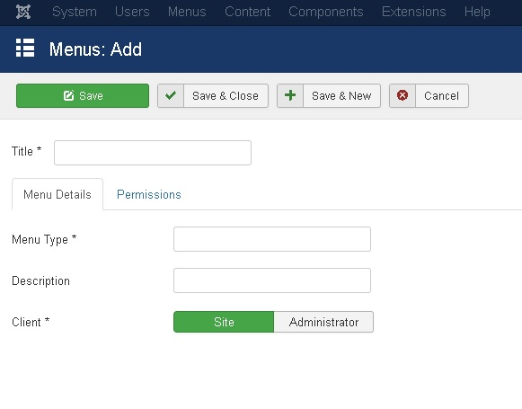

U prozoru za dodavanje moramo ubaciti naziv o polje **Title.** Na Tabu Menu details dodajte sledeće:

* **Meny Type**, predstavlja naziv tipa vašeg menu-a i jako je bitno da svaki Menu ima svoje ime. U protivnom nećete moći da snimite novi Menu.
* **Description**, možete uneti opis menija po kome ćete Vi i drugi administratori prepoznati namenu Menu-a.
* **Client,** je obavezno polje u kome morate izabrati da li meni koristite za website ili za administratorski deo.

Na tabu Permissions možete da dodate nivoe pristupa na nivou Menu-a koji kreirate.

Da snimite Menu:

* **Save.** Snimite Menu, ali će ostati i dalje otvoren u prozoru i dostupan za dodatno podešavanje.
* **Save & Close.** Snimite i zatvorite Menu.
* **Save & New.** Snimite Menu i otvorite prozor za unošenje novog Menu-a.

Zeleno dugme sa porukom će pokazati da je Menu snimljen. Ukoliko postoji greška i nije snimljeno videćete poruku u polju označenom crvenom bojom.

***Napomena: Da bi Menu bio vidljiv moramo dodati neki Menu Item za ovaj Menu i moramo da napravimo Module koji će predstavljati novi Menu!

**Dodavanje novog Module-a**

U ovom poglavlju pokazujemo kako dodajemo novi modul za Menu, ali na ovaj način se dodaji i druge vrste modula.

Kliknite na Extensions → Modules, u novom prozoru izaberite New i otvoriće Vam se novi prozor u kome možete da popunite koju vrstu Module-a treba da izaberete, pa izaberite Menu, kao na slici dole.

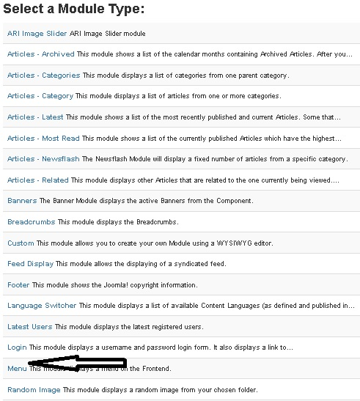

Pojaviće se novi prozor u kome na Tabu **Menu** možete da izaberete sledeće:

* **Select Menu**, važno je da izaberete Menu koji ste predvideli da bude dodeljen ovom Modulu.
* **Base Item**, možete da ostavite Curent, ali i da promenite ukoliko se zahteva.
* **Start Level, End Level**, možete da ostavite po defaultu, osim ukoliko to nije zahtevano.
* **Show Sub-menu Items,** po defaltu je YES, a možete ga promeniti.

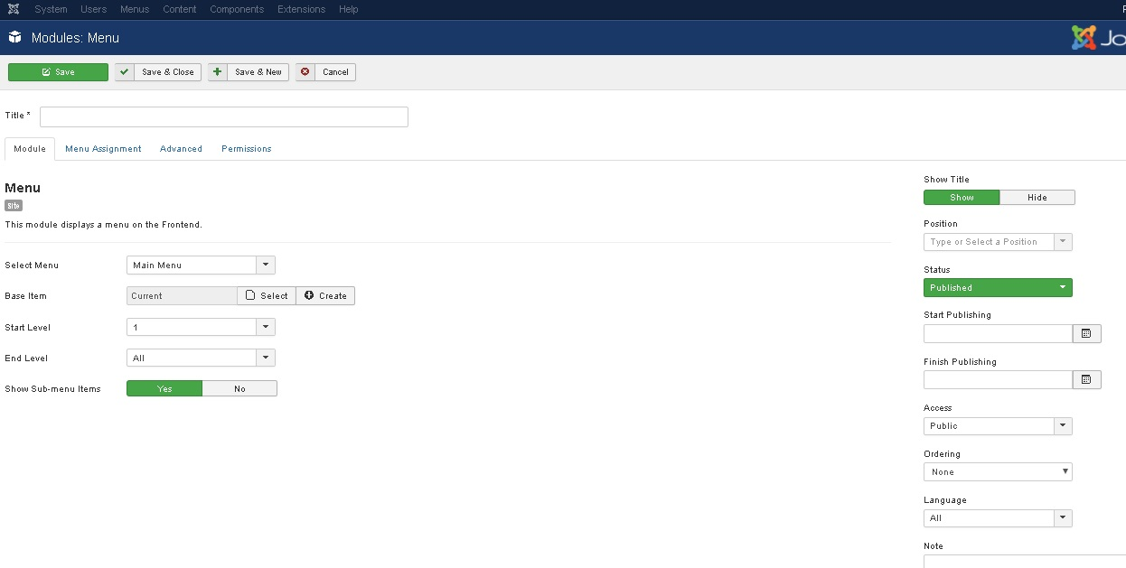

* **Show Title** ukoliko želite da se vidi naslov vašeg Menu-a
* **Position** određuje poziciju na kojoj će se Menu nalaziti i jako je bitno da izaberete pravu poziciju u okviru Template-a koji koristite. Ukoliko već postoje neki Moduli na toj poziciji pojaviće se u okviru **Ordering.**
* Selektujte **Status**: Published, Unpublished, Archived, ili Trash.
* **Start Publishing/Finish Publishing** možete setovati ukoliko želite odložen početak objave, kao i kraj ojavljivanja Menu-a ukoliko je Menu privremen.
* Izaberite Access restriction: Public, Registered, Super Users.
* Izaberite jezik za koji se menu koristi, ukoliko je potrebno.
* Možete da upišete i Note u polje ukoliko želite.

Da snimite Menu:

* **Save.** Snimite Menu, ali će ostati i dalje otvoren u prozoru i dostupan za dodatno podešavanje.
* **Save & Close.** Snimite i zatvorite Menu.
* **Save & New.** Snimite Menu i otvorite prozor za unošenje novog Menu-a.

Zeleno dugme sa porukom će pokazati da je Menu snimljen. Ukoliko postoji greška i nije snimljeno videćete poruku u polju označenom crvenom bojom.

***Napomena: Da bi Menu bio vidljiv moramo dodati neki Menu Item za ovaj Menu i moramo da napravimo Module koji će predstavljati novi Menu!

**Promena Ordering (Pozicija)**

Ukoliko želite da promenite ordering Module-a na istoj poziciji ili da promenite ordering Menu Item-a u okviru Menu-a postupak je isti, a objasnićemo ga na sledećem primeru.

Na primeru liste Modules možemo da vidimo kada imamo veću listu modula koji se nalaze na istoj poziciji, u ovom slučaju Position-7 u okviru default Protostar template-a.

Da bi omogućili promenu mesta modula kliknemo na Ordering dugme u levom gornjem vrhu liste i pojaviće nam se promenjena prva kolona i tačke koje su bile zasivljene sada su crne i aktivne kao na slici.

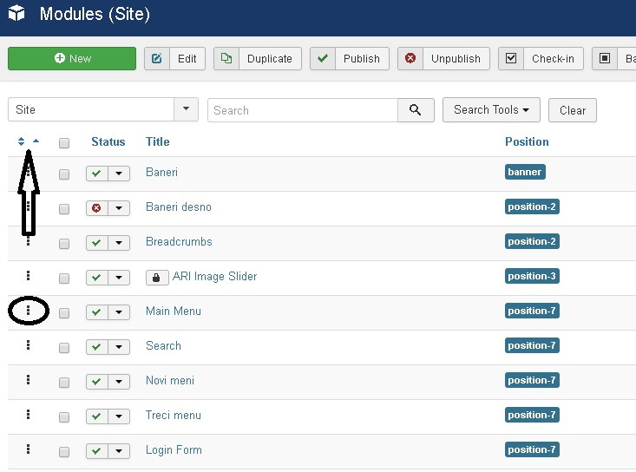

Ukoliko pređemo kursorom preko prve kolone sa tackama pojaviće nam se usmerivač i po principu drag&drop možemo da prevučemo svaki od Modula na mesto u okviru pozicije koje nam je potrebno.

Na isti način možemo menjati ordering Menu Item-a u okviru Menu-a.

**Instalacija Custom extenzija**

Videli smo već na primeru instalacije Akeeba Backup kako možemo da preuzmemo i instaliramo ekstenzije. Možemo da prikažemo kratko i na primeru Image slider-a kako možemo određene custom ekstenzije, koje nam softverske kuće ili pojedinci nude besplatno ili ih kupujemo, konfigurisati u okviru Joomla! CMS-a.

**ARI Image Slider** možemo da preuzmemo na lokaciji <http://www.ari-soft.com/Joomla-Components/ARI-Image-Slider/Detailed-product-flyer.html?_2017120810>.

Ekstenziju instaliramo ako kliknemo na Extensions → Manage → Install. U okviru tog prozora pronađemo na našem disku preuzeti .zip fajl sa ekstenzijom i instaliramo Ari Image Slider.

Sada je potrebno da instalirani Module podesimo kako nam je potrebno ili kakav zahtev imamo.

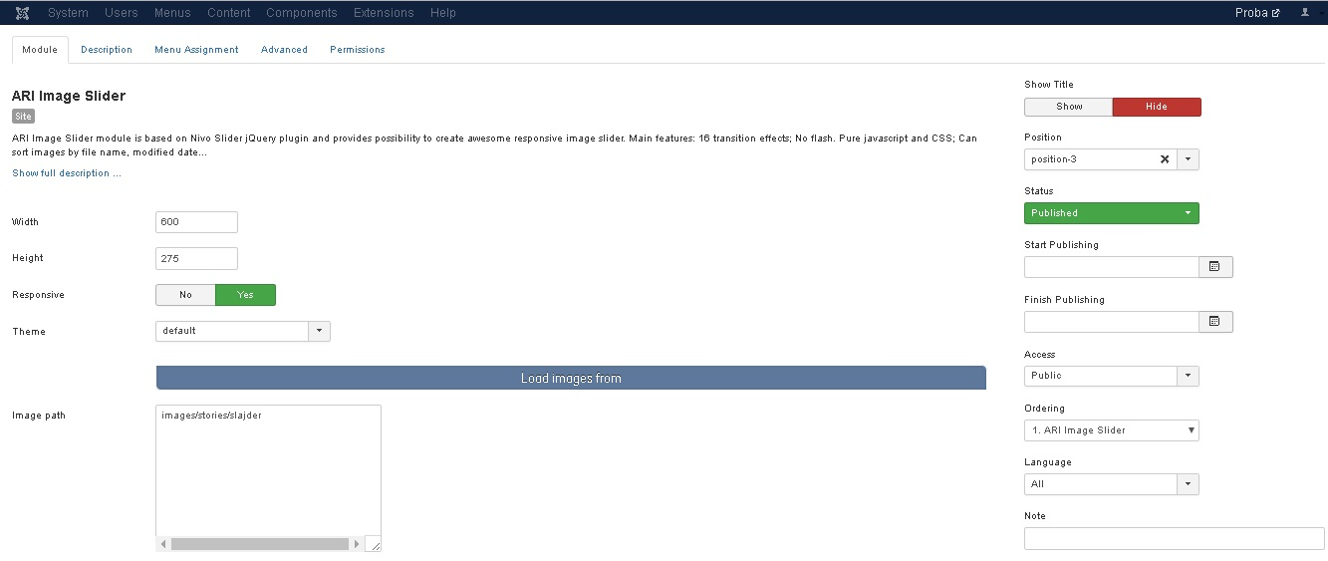

Na tabu Modules imamo mogućnost da podesimo:

* **Width/Height**, podesite po zahtevu u pikselima kolika će biti cela veličina slajdera.
* **Responsive,** znači da se veličina slajdera i slika prilagodi svim browserima(tablet, smartfon).
* **Theme** znači da može da se promeni izgled teme ukoliko je omogućeno.
* **Image path** je putanja na kojoj se nalaze slike i conf. file slajdera( u ovom slučaju images/slider)
* **Slider parameters** menjate parametre slidera, koliko brzo se menjaju slike, koliko jedna slika stoji, efekat promene slike i slično.
* **Show Title** ukoliko želite da se vidi naslov vašeg Menu-a

Takođe je bitno da kao i kod svakog Module-a podesimo:

* **Position** određuje poziciju na kojoj će se Menu nalaziti i jako je bitno da izaberete pravu poziciju u okviru Template-a koji koristite. Ukoliko već postoje neki Moduli na toj poziciji pojaviće se u okviru **Ordering.**
* Selektujte **Status**: Published, Unpublished, Archived, ili Trash.
* Izaberite Access restriction: Public, Registered, Super Users.
* Izaberite jezik za koji se menu koristi, ukoliko je potrebno.
* Možete da upišete i Note u polje ukoliko želite.

Da snimite Module:

* **Save.** Snimite Module, ali će ostati i dalje otvoren u prozoru i dostupan za dodatno podešavanje.
* **Save & Close.** Snimite i zatvorite Module.
* **Save & New.** Snimite Menu i otvorite prozor za unošenje novog Module-a.

Zeleno dugme sa porukom će pokazati da je Module snimljen. Ukoliko postoji greška i nije snimljeno videćete poruku u polju označenom crvenom bojom.

Na Tabu Menu Assigment je bitno da podesimo da se slajder nalazi samo na početnoj strani, jer nema smisla da se u svim člancima pojavljuje slajder, koji se uglavnom koristi za idvojene novosti ili prikaz pojedinih proizvoda.

**Dodavanje predefinisanog Module-a koji imamo kao Joomla feature**

Na primeru Search module-a možemo da prikažemo kako se neki od Joomla! Integrisanih modula možemo da iskoristimo.

U ovom poglavlju pokazujemo kako dodajemo novi modul za Menu, ali na ovaj način se dodaji i druge vrste modula.

Kliknite na Extensions → Modules, u novom prozoru izaberite New i otvoriće Vam se novi prozor u kome možete da popunite koju vrstu Module-a treba da izaberete, pa izaberite Menu, u ovom slučaju Search.

Jasno nam je da je Joomla jako široka platforma koja nam pruža mogućnosti da instaliramo već pripremljene i testirane ekstenzije i komponente i u tome je njena najveća moć.

**Globalna konfiguracija**

Jako je bitno da napomenemo da većinu predefinisanih parametra za prikaz sadržaja (članci, kategorije, blog, list).

Globalna konfiguracija se nalazi na lokaciji System → Global Configuration.

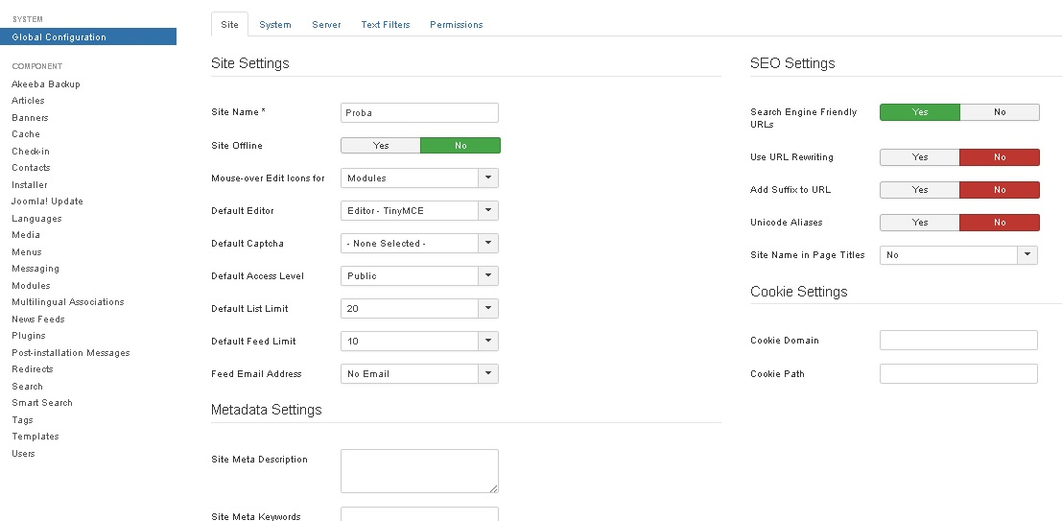

Sva podešavanja pojedinih delova sadržaja, komponenti, ekstenzija, prikaza modula i sadžaja nalaze se ovde.

Rad sa Template delom Joomla! CMS-a

Templates su vizuelni šabloni i kontrolišu izgled samog sajta. Da biste upravljali ovim šablonima, idite na glavni Toolbar – Extensions – Template Manager.

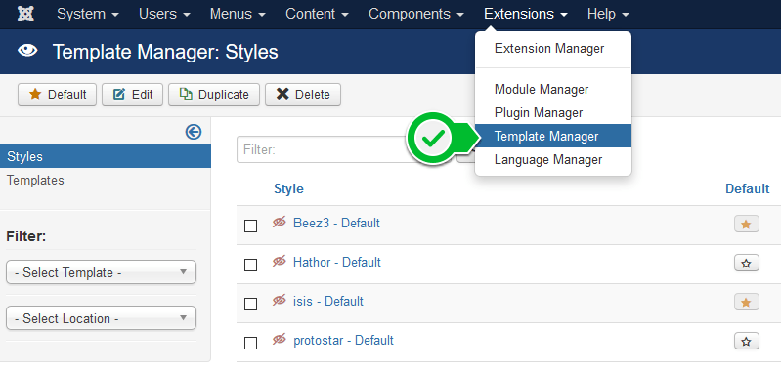

Podrazumevani šablon za sajt je protostar. Ukoliko želite da ga promenite označite drugi čekiranjem kvadratića ispred naslova teme i kliknite na zvezdicu u koloni Default.

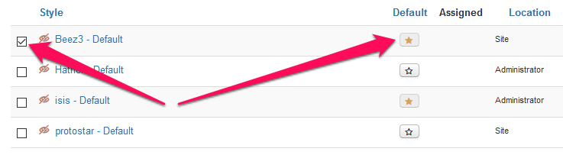

Podrazumevani šablon za administrativni deo sajta je **isis**. Izmenu ovog šablona vršite na isti način kao i kod šablona za izgled javnog dela sajta.

**Joomla templates – dodavanje novih šablona/template-a**

Za dodavanje novih šablona postoji nekoliko načina. Podrazumevano će biti ponuđeno tri:

* Instalacija podizanjem datoteke u kojoj se nalazi šablon sa vašeg računara
* Instalacija iz direktorijuma koji se nalazi na vašem serveru
* Instalacija sa URL-a gde je smeštena datoteka sa šablonom

Možda najprostiji način za početak je preuzimanje odabranog šablona na računar, a zatim i njegovo podizanje na server i instalacija. Evo kako se to radi:

Pronađite template koji želite da instalirate. Možete preuzeti besplatne za koje ste sigurni da pouzdano rade i imaju dobre ocene. Na internetu postoji ogroman broj template-a koje možete platiti i za njih dobiti podršku i pojašnjenja kako nešto možete dodatno da podesite.

Otvorite administratorski deo Joomla sajta i preko glavnog Toolbara idite na **Extensions – Extensions Manager**.

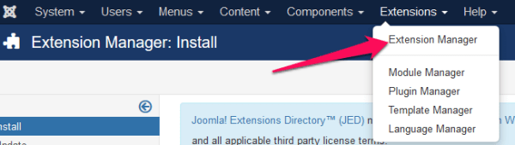

U tabu Upload Package File kliknite na dugme Browse…

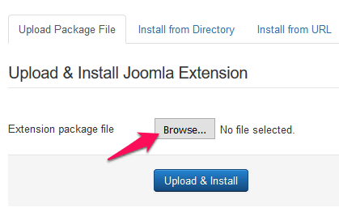

Pronađite preuzeti šablon koji ste sačuvali na svom računaru i kliknite na dugme Open. Kliknite i na dugme Upload & Install. Poruka kao na slici ispod obaveštava da je instalacija uspešno obavljena.

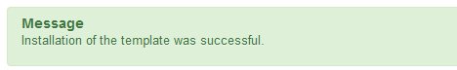

Ono na šta najviše treba obratiti pažnju je sam dizajn i funkcija određenog šablona i da li se uklapa sa planovima vezanim za svrhu sajta. Neke mogućnosti zavise od samog šablona i tu naročito treba obratiti pažnju.

**Uređivanje template**

Svaki šablon ima opcije uređivanja izgleda, dodavanja logoa, boje, naslova i podnaslova na glavnoj stranici. Ove mogućnosti nalaze se u Extensions – Template Manager. Uključiti temu za sajt koristeći napred navedeni način, odabrati temu čekiranjem kvadratića ispred i klikom na dugme Edit.  
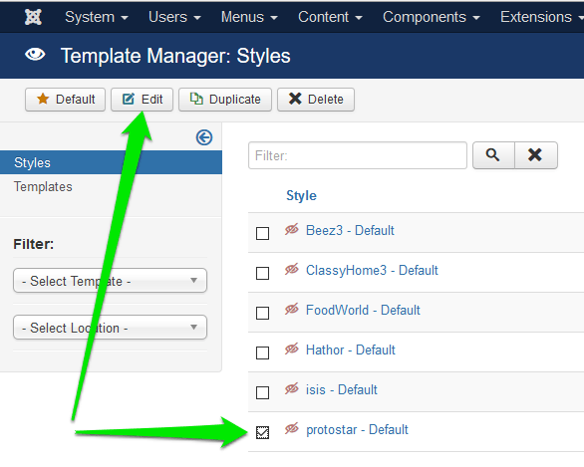

Otvoriće se opcije za uređivanje stila šablona. U tabu Advanced može se izmeniti sve napred navedeno i odrediti Google font po želji. Najbolji rezultati postižu se isprobavanjem različitih varijanti postavki. Za čuvanje izmena treba kliknuti na dugme Save ili Save & Close.

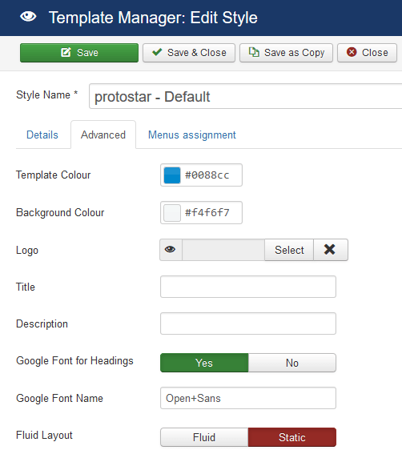

**Protostart template**

Šablon Protostar za Joomla 3+ ima podešeni broj podrazumevanih pozicija modula. Ova imena pozicije se pojavljuju na padajućoj listi Position kada kreirate i uređujete pojedinačne module.  
Lokacija za svaku poziciju u okviru stranice određuje se u index.php datoteku za Protostar šablon.  
Kada kreirate nove stilove za module na ovim pozicijama, potrebno je da ciljate kontejner HTML za ovu poziciju ne samo ime same pozicije. Ime pozicije nije generirano u HTML-u za veb stranicu. Na primer, ako želite da stišite nešto što je postavljeno na poziciju-7, vaš stil treba da cilja elemente sadržane u <div id = "sidebar"> ili #sidebar.

Stavke modula za Joomla 3 Protostar Šablon su kao na slici:

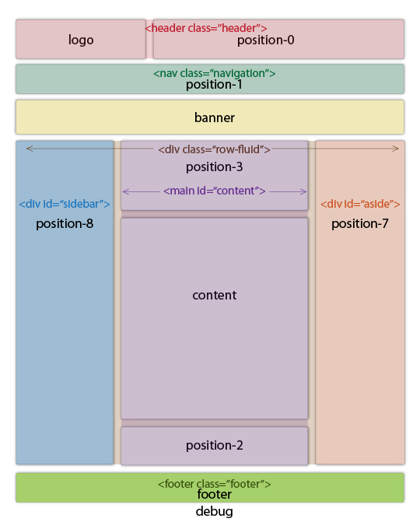

**Prostorno područje Protostara**

Područje sadržaja je gdje se nalazi glavni sadržaj stranice. Ovo može biti članak, kategorija kategorije, kategorija kategorija, informacije o kontaktima ili druge vrste sadržaja koji su definisani stavkom menija koji kreira tu stranicu.

**Opcije za Protostar template**

Protostar za Joomla 3+ ima ograničen broj opcija dostupnih za prilagođavanje kroz Styles u okviru Template Manager sekcije. Da biste uradili bilo kakve velike izmene u izgledu i pozicijama, morate biti u mogućnosti da sami uređujete same template fajlove, kao što su user.css, index.php i templateDetails.xml.

Da biste pristupili setovanjima kroz Joomla! Back-end.

Extensions -> Template Manager -> protostar (in the Style column)

Na **Advanced** tabu možete da menjate sledeće:

**Boja šablona**: ova hexadecimalna boja postavlja stvari poput dugmadi menija, trake na vrhu i nekoliko drugih promena stila.

**Boja pozadine**: ovo menja boju pozadine websajta unutar div kontejnera.

**Logo**: Kada kliknete na Izaberi, možete umetnuti sliku logotipa koja je već otpremljena ili možete pomerati dole u ​​dijaloškom okviru i posalti sliku sa svog računara. Default je ovo postavljeno u poziciju logo modula, u gornjem levom delu web stranice.

**Title**: Ako nemate sliku logotipa, template će vam pokazati svoj naslov prikazan ovde. Naslov dolazi iz setovanja u Global Configuration kada prvi put podignete Joomla! websajt.

**Description**: Po defaultu, Protostar će postaviti opis ispod vašeg logotipa. Ovo možete koristiti za prikaz naslova sajta ako želite i logotip i naslov vaše stranice da se pojavi na vrhu web stranice.

**Google font for headings**: Ako želite da vaša stranica preuzme font za naslove iz Google fontova, izaberite Da. Podrazumevano je ovo Open + Sans. Možete ići i pregledati Google Fontove na svojoj web lokaciji i izabrati drugi font za naslove svojih stranica. Ako želite da koristite svoje fontove, izaberite Ne.

Da biste odredili drugačiji Google font, morate koristiti ovo ime u ovom polju. Fontovi sa više od jednog imena, poput "Roboto Condensed" moraju imati znak "+" između svakog imena, tako da biste u polje za tekst uneli Roboto + Condensed. PHP u index.php-u je napisan kako bi stvorio link za učitavanje ovog Google fonta, ne morate ručno ubaciti link na taj font ako koristite ovaj metod. Ovo će biti font koji se koristi za naslov stranice i naslove <h1> do <h6>.

**Google font name**: Ako ste pronašli font na Google-u koji vam se sviđa za naslove vaše stranice, unesite ga ovde. Ako font ima ime sa razmacima, jednostavno dodajte "+" između reči gde je prazan prostor, space.

**Fluid vs Static Layout**: Protostar je responsive(prilagođen svim rezolucijama browsera i ekrana) i ako izaberete statičku ili fluidnu, samo su različiti pristupi.

**Fluid**: Fluid je dobar za sajtove na kojima sadržaj zauzima punu širinu velikog ekrana. Sa Fluid-om, vaša stranica će se stalno smanjivati u veličini dok se prozor pregledača smanjuje. Širina bočnih stubova i područja sadržaja su svi procenti širine ekrana i suženosti dok se prozor za gledanje sužava. Ovo možda neće funkcionisati dobro za sve sadržaje ili za sve modele duž bočne strane.

**Statički**: Sa Statičkim, oblast sadržaja i bočne kolumne(pozicija 7) ostaju podešeni na širinu od 980 piksela u centru velikih monitora. Ako je ekran uži u širini od 980px, kolone i oblast sadržaja postaju još uži. Na kraju na širinama ekrana ispod 767px, elementi se stapaju jedan na drugi, uključujući horizontalne stavke menija.

**Višejezični websajt sa Joomla!**

Joomla 3.x Vam omogućuje da napravite višejezični websajt bez instaliranja dodatnih ekstenzija kao u prethodnim verzijama. Lako možete da napravite dvojezični sajt samo uz pomoć Joomla oredefinisanih alata.

U ovom poglavlju ćemo videti kako možemo da napravimo dodatni dvojezični sajt na već postojećem sajtu. Pošto smo do sada koristili engleski kao default jezik dodaćemo još jedan jezik po vašem izboru, a mi ćemo kao primer uzeti srpski. Isti je princip za dodavanje bilo kog jezika.

Da bismo videli koji je jezik instaliran idemo na **Extensions → Language(s)**. U našem slučaju je British English.

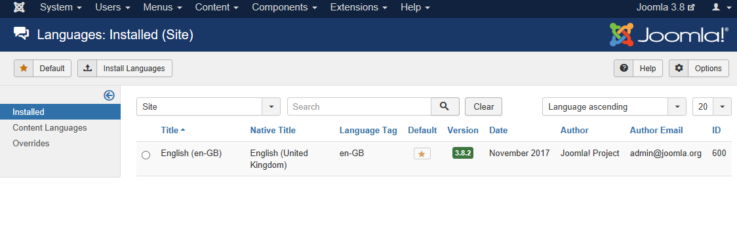  
**Dodavanje novog jezika**

Prvo dodajmo novi jezik koji želimo da koristimo kao drugi jezik na našem websajtu.

Kliknite na Install Languages dugme i na listi izaberite naš jezik kao na slici.

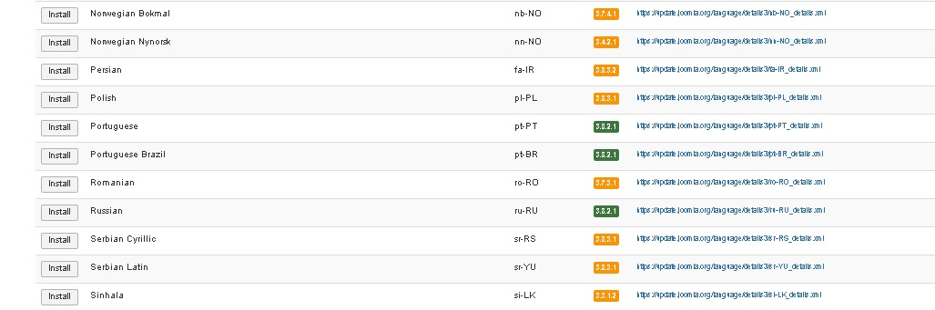

Kliknite na Install dugme i posle izvesnog vremena ćete dobiti poruku Instalation of the packadge was successful. Time je ovaj jezik instaliran. Videćete sada na listi instaliranih jezika i srpski jezik kao na slici dole.

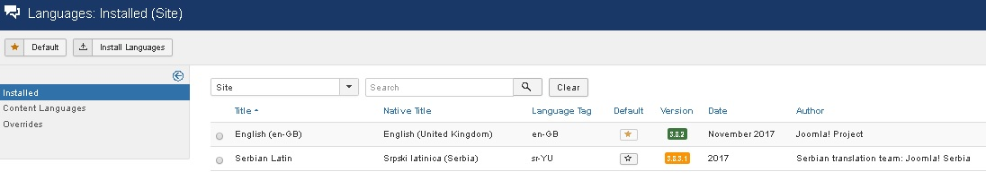

Videli ste da i prilikom instalacije Joomla možemo da instaliramo dodatni jezik. Krajnji efekat je isti i imamo dva instalirana jezika.

**Instalirajte Content language**

Idite na tab Content Language i ukoliko je vaša verzija starija moraćete da napravite novi jezik i dodate parametre kao na slici. Sve novije verzije već imaju instaliran Content Language kada instalirate jezik i samo je potrebno da ga prebacite u Published stanje.

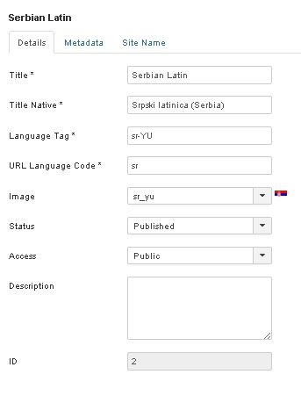

**Enablovanje Language Content filtera**

Pronađite Language content filter na **Extensions → Plugins.**

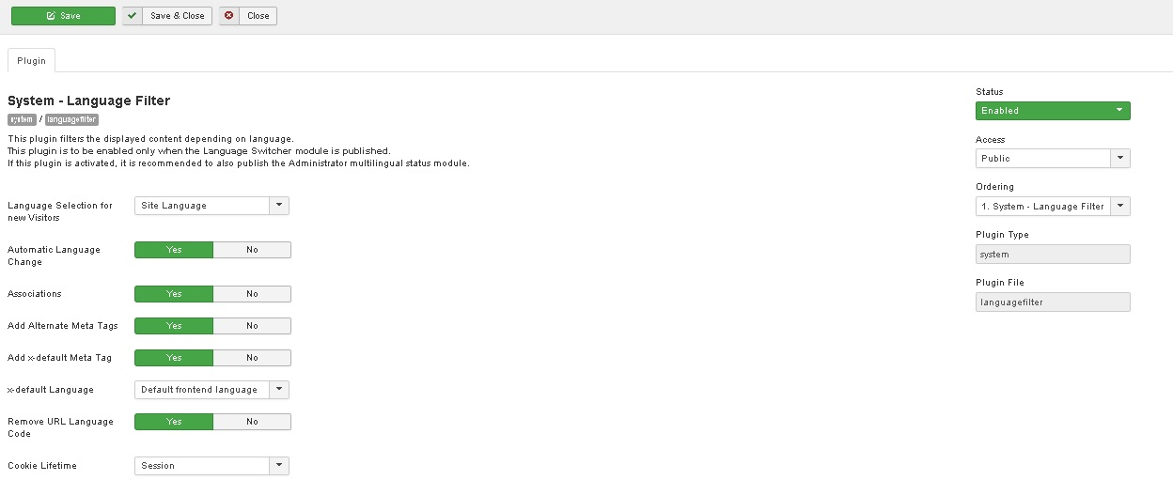

Ono što je najbitnije je da odradite enable filtera i snimite, baš kao na slici gore. Morate i da snimite Remove URL Language code na Yes, za dobre pretrage na vašem sajtu za sve željene jezike.

Kreirajte sad Menu za srpski jezik. Taj proces nam je već poznat samo što za novi Menu izaberemo srpski jezik.

Naravno moramo da dodamo i Menu Item za taj novi Menu za srpski jezik.

Kada imamo menu za oba jezika potrebno je da potvrdimo koji je članak glavni za Home. To određujemo zvezdicom na Home koloni.

Ostale postupke prilikom kreiranja višejezičnog sajta možete pronaći na sledećem linku:

<https://docs.joomla.org/J3.x:Setup_a_Multilingual_Site/Adding_Multilingual_Content>